Лабораторная работа №7 «Изучение конструкции накопителей на жестких дисках»
Цель работы:
- приобрести практический опыт определения основных характеристик и параметров НЖМД;
- приобрести практический опыт определения основных компонентов НЖМД;
- приобрести умения по конфигурированию НЖМД;
- приобрести навыки по сборке и разборке гермоблока НЖМД;
- закрепить знания по структуре, назначению и функционалу НЖМД;
- приобрести умения работы с технической документацией и источниками сети Интернет;
- закрепить знания аппаратного конфигурирования НЖМД.

Оборудование, ПО:
- НЖМД, выданный лаборантом;
- справочная литература или доступ в сеть Интернет.

№ | Наименование параметра | Значение | Единица измерения | Примечания
1 | Основные характеристики
1.1 | Производитель | WD (Western Digital)
1.2 | Модель | WD10EADS
1.3 | Серия | WMAV50703884
1.4 | Поддержка режима работы 24x7 | Нет
2 | Параметры производительности
2.1 | Время включения | 14.3 | секунд
2.2 | Скорость вращения шпинделя | 5400 | оборотов/мин.
2.3 | Буфер HDD | 32 | МБ
2.4 | Организация ИМС буфера | -
2.5 | Среднее время доступа | 4 | мс
2.6 | Среднее время ожидания | 5 | мс
2.7 | Установившаяся скорость передачи данных (от и до) | 300 | Мбит/сек
3 | Интерфейс, разъемы и выходы
3.1 | Интерфейс HDD (наименование и версия) | SATA II
3.2 | Пропускная способность интерфейса | 3 | Гбит/сек
4 | Питание
4.1 | Потребление энергии | 5.30 | Вт
4.2 | Потребление энергии в режиме Idle | 2.8 | Вт
4.3 | Потребление энергии в режимах Standby и Sleep | 0.4 | Вт
5 | Потребительские свойства
5.1 | Уровень шума | 29 | дБА
5.2 | Максимальные перегрузки | 250 | G
5.3 | Защита от ротационной вибрации (есть/нет) | Нет
6 | Физические параметры
6.1 | Формат накопителя | 3.5 | дюйм
6.2 | Количество головок | 6 | шт
6.3 | Число пластин | 3 | шт
6.4 | MTBF | 0.65 | млн. часов
6.5 | Размеры (ширина х высота х глубина) | 102 х 26 х 147 | мм
6.6 | Рабочая температура | От 5 до 55 | °C
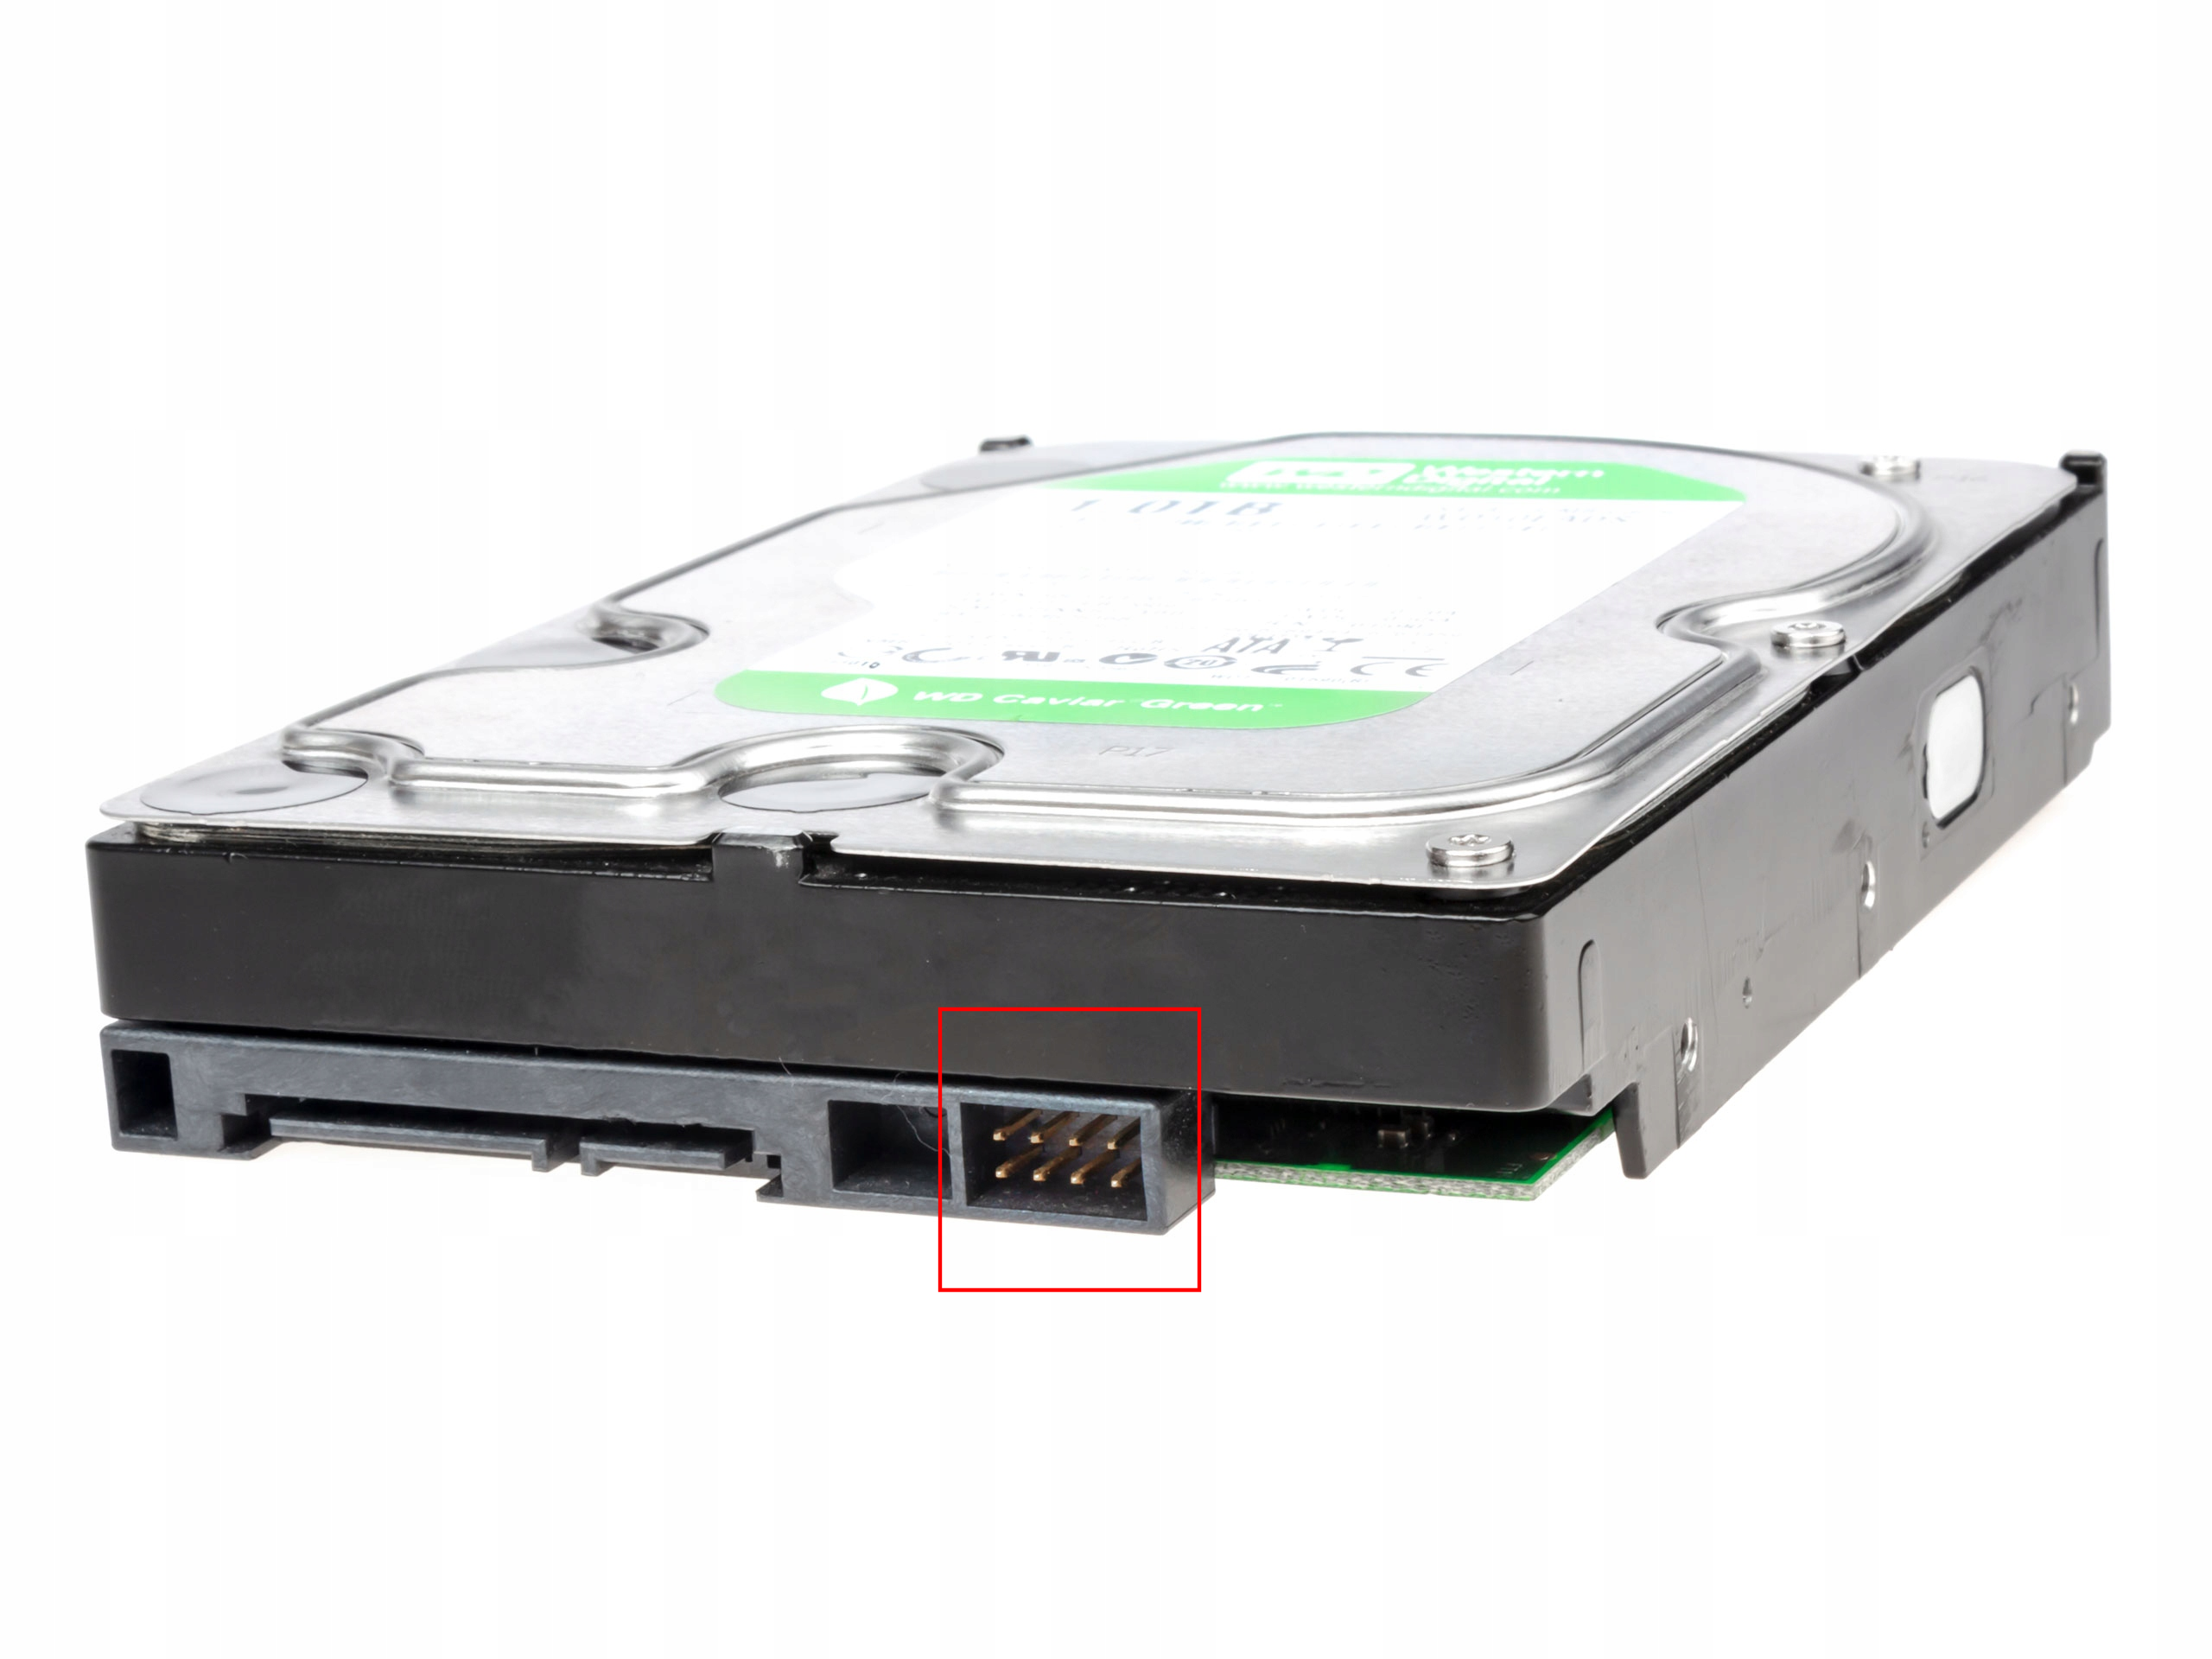
Схема. Подключение джамперов

- Какие напряжения подаются на HDD, зачем:
Для питания винчестера используется два напряжения: +5B, для питания электроники, +12 B – для питания шпинделя который вращает диски.

- Определите, аргументируя, наиболее оптимальную область применения данного накопителя.
Для станционарных пользовательских ПЭВМ или же просто для личного пользования

Вопросы к защите лабораторной работы:

- Укажите основные характеристики HDD.
- Опишите принцип работы HDD.
- Объясните назначение джамперов НЖМЖ?
- Назовите отличительные особенности IDE 40 и 80 жил.

Ответ 1:
- Частота вращения
- Скорость записи
- Объём памяти
- Версия SATA

Ответ 2:
На HDD подаётся питание двигатель вращает диск с которого головка читает информацию
Ответ 3: Задачей джампера является обозначение приоритета каждого из дисков, подключенного к шлейфу.
Ответ 4: Отличаются скоростью работы, также подключением.

